OŚRODEK ROZWOJU OSOBISTEGO I DUCHOWEGO „TU I TERAZ”
W NOWYM KAWKOWIE oraz STOWARZYSZENIE „U ŹRODŁA”
www.tuiteraz.eu www.uzrodla.pl

zapraszają 11-14 grudnia 2014 na

PRZYJAZNA CIEMNOŚĆ
PROWADZI: KAMA KORYTOWSKA

Ta ciemna, grudniowa pora roku to naturalny czas na zagłębienie się w temat ciemności,
z którym nasza kultura ma duże wyzwanie.

Najczęściej się jej obawiamy, czasami byliśmy nią straszeni jako dzieci, żyjąc w miastach,
dzięki oświetleniu, nie jesteśmy nią bezpośrednio dotykani. Ale ciemność w wielu pradawnych kulturach jest postrzegana jako wielki sprzymierzeniec ciała i umysłu.

Jeśli komuś, dosłownie, zaczyna mieszać się w głowie, jest trzymany w zupełnej ciemności, w specyficznych warunkach, i ma to zadziwiająco otrzeźwiające i
regenerujące właściwości.

W czasie zajęć będziemy przyglądać się naszej relacji z ciemnością w ciele i umyśle,
stopniowo kosztując jej uzdrawiającego działania, które otwiera nasze zmysły i serca,
regeneruje nasze ciała, i paradoksalnie, uspakaja nasze gorączkowe umysły.

Będziemy siedzieć, tańczyć i ruszać się (Ruch Autentyczny), być może śpiewać i na
pewno być w ciszy, pracować z ciałem i z przekonaniami w atmosferze przebudzonej
świadomości.

PROWADZĄCA:

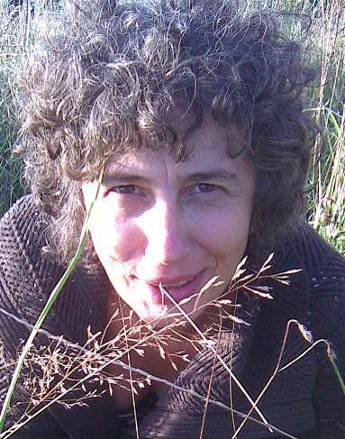

KAMA KORYTOWSKA
Kama od wielu lat zajmuje się praktyką Przebudzenia, pracuje z Adamem Bradpiece, który bez rozgłosu prowadzi małe grupy Przebudzenia na terenie Europy Zachodniej. Jej pasją jest przebudzenie do „tego co jest” zarówno jako istnienie w postaci obecności, jak też istnienie w ciele, uczuciach i w umyśle. Jej mottem na dzień dzisiejszy jest „kooperacja z tym co nieuniknione”. Jest szczególnie zafascynowana pracą z parami, gdzie „to co jest” tańczy jako „dwa”.
Trenerka angielskiego Instytutu Integrative Bodywork and Movement Therapy (Psychologia Somatyczna, Ruch Autentyczny, Body-MindCentering®). Prowadzi warsztaty w Polsce i Anglii. Po dwudziestu kilku latach pobytu w Anglii, mieszka teraz w Polsce.

Data: 11-14 grudzień 2014
Rozpoczęcie: kolacją w czwartek o godz. 19
Zakończenie: obiadem w niedziele o godz. 14

Miejsce: Ośrodek Rozwoju Osobistego i Duchowego „Tu i Teraz”, Nowe Kawkowo
Cena: 490 zł oraz koszty zakwaterowania i wyżywienia w Ośrodku
Kontakt: www.tuiteraz.eu, kawkowo@tuiteraz.eu ,
Maja Wołosiewicz- Towalska 0606994366, biuro: 0662759576,
Jacek Towalski 0602219382

Informacja o warsztacie: Kama Korytowska 535 540 699

Uwaga: konieczna wpłata 200 zł na konto Ośrodka Rozwoju Osobistego „Tu i
Teraz” do 20.XI z opisem „pobyt 11-14.XII.2014”:
Numer konta: 92 1020 3541 0000 5502 0206 3410
BANK PKO BP
Tydzien przed zajęciami zaliczka nie jest zwracana.

